План-конспект занятия
педагога дополнительного образования
Агапова Т.Г. за Берестневу Светлану Андреевну

Объединение «Современные танцы»
Программа – «Современные танцы»
Группа – 01-73, 01-74.
Дата проведения: -16.12.2023.
Время проведения: 10:30-12:00, 12:10-13:40
Тема занятия: «Общеукрепляющие и развивающие упражнения под музыку»
Цель занятия:
– развитие общей музыкальности;
– формирование у обучающихся основных двигательных умений и навыков, необходимых для занятий классическим, народно - сценическим танцем, а также развитие творческих способностей обучающихся.
– формирование танцевальных умений и навыков в соответствии с программными требованиями.

Ход занятия.
- Вводная часть.
Отработка движений:
- Разминка: повороты головы, движения для плечевого пояса, танцевальные элементы, наклоны корпуса, движения для рук, прыжки на месте и в продвижении, бег с захлёстом, восстановление дыхания.

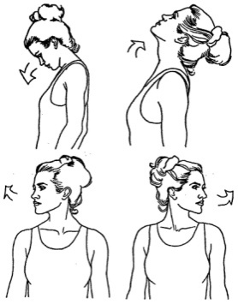

Партерный экзерсис

- Постановка корпуса, упражнение на коврике.
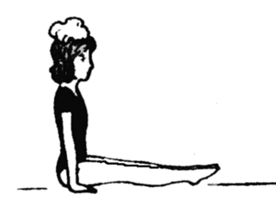

- Складочка: вперед, к правой ноге и к левой.

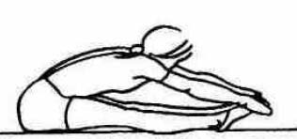

- Упражнение «Бабочка».

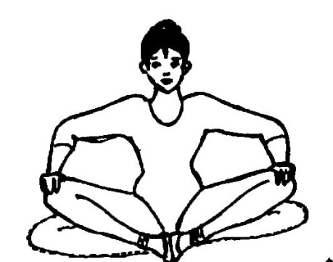

- Упражнение «Березка»

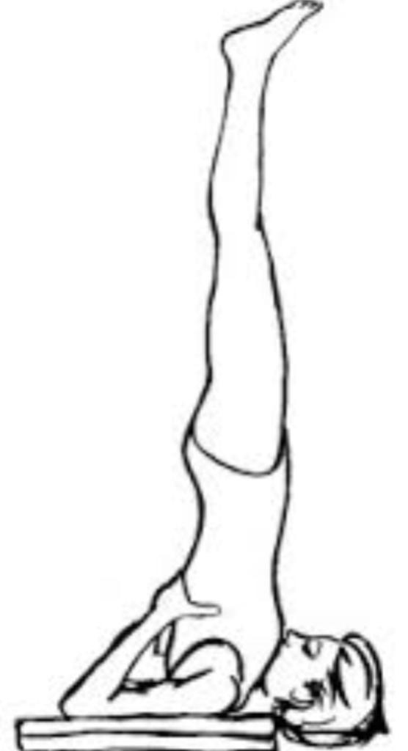

- Упражнение «Мостик»

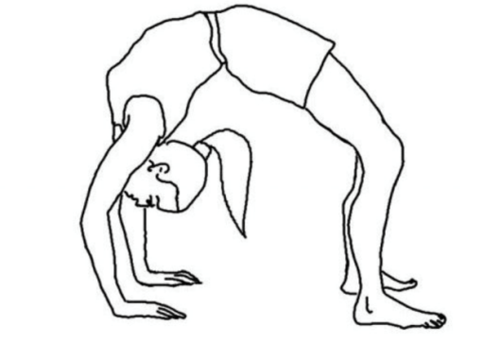

- Упражнение «Коробочка».

- Упражнение «Корзиночка».

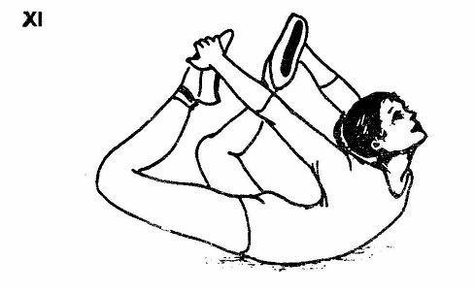

- Шпагаты на правую ногу, на левую ногу и поперечный.

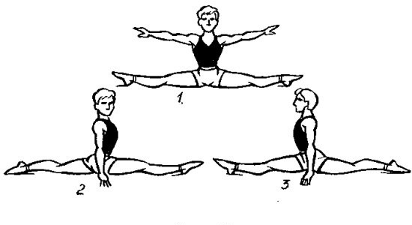
- Основная часть.
Танцевальные движения под музыку:
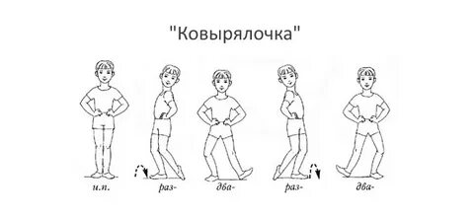
https://ya.ru/video/preview/5261163304055484711

Общеукрепляющие упражнения под музыку
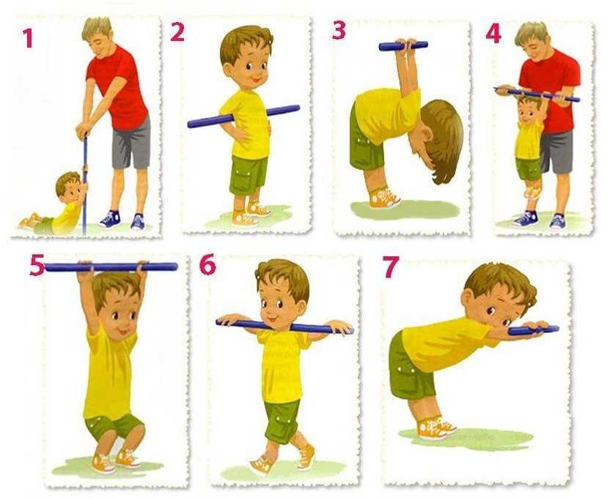
https://ya.ru/video/preview/6826133425996299930
Упражнения с мячом под музыку
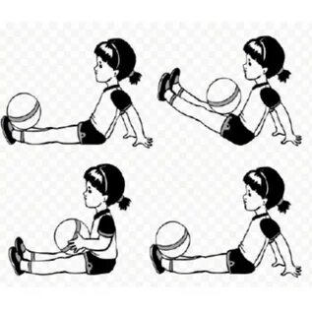
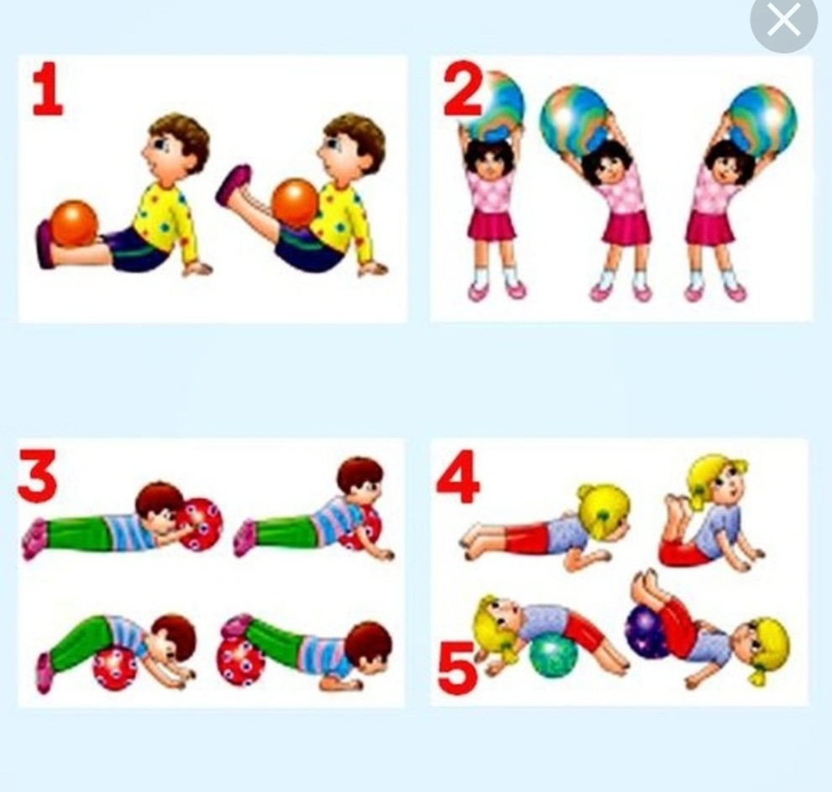

https://ya.ru/video/preview/11639777224918615094
3. Заключительная часть:
- расслабление лежа на спине, восстановление дыхания.

Домашнее задание:
- Повторите несколько раз упражнения по видеоматериалу. Сделайте гимнастический шпагат: продольный, поперечный для укрепления мышц ног. Высылаем фото или видео занятий детей в домашних условиях на Вотсап 89192525492 Светлана Андреевна.

